Αναφορά Εργαστηρίου 3
Κωδικός Ομάδας: LAB31231454
Δακανάλης Μιχαήλ
Πετράκος Μανώλης

Προεργασία
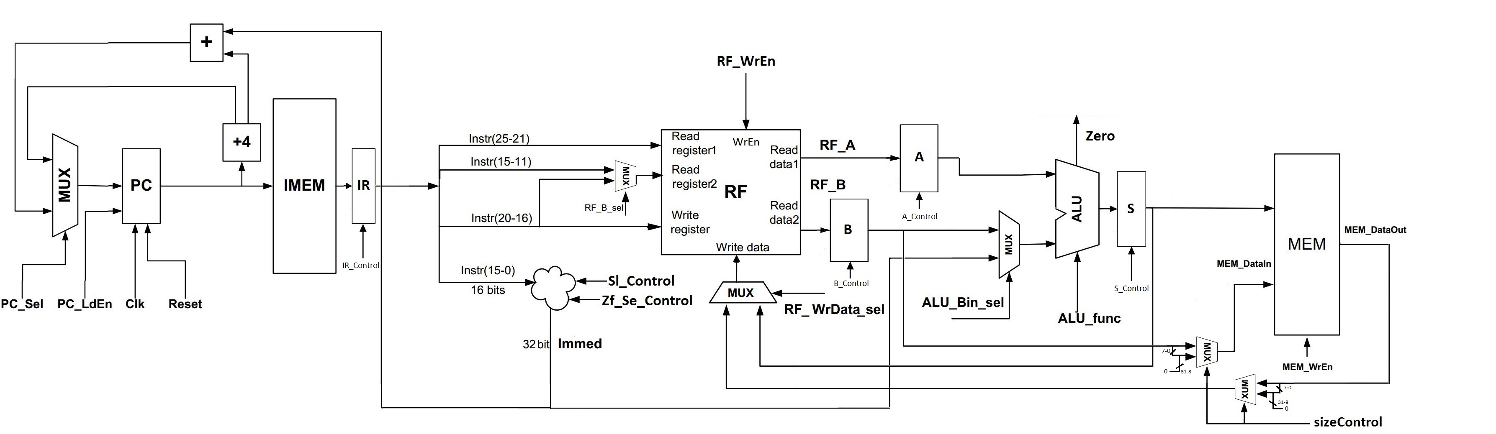
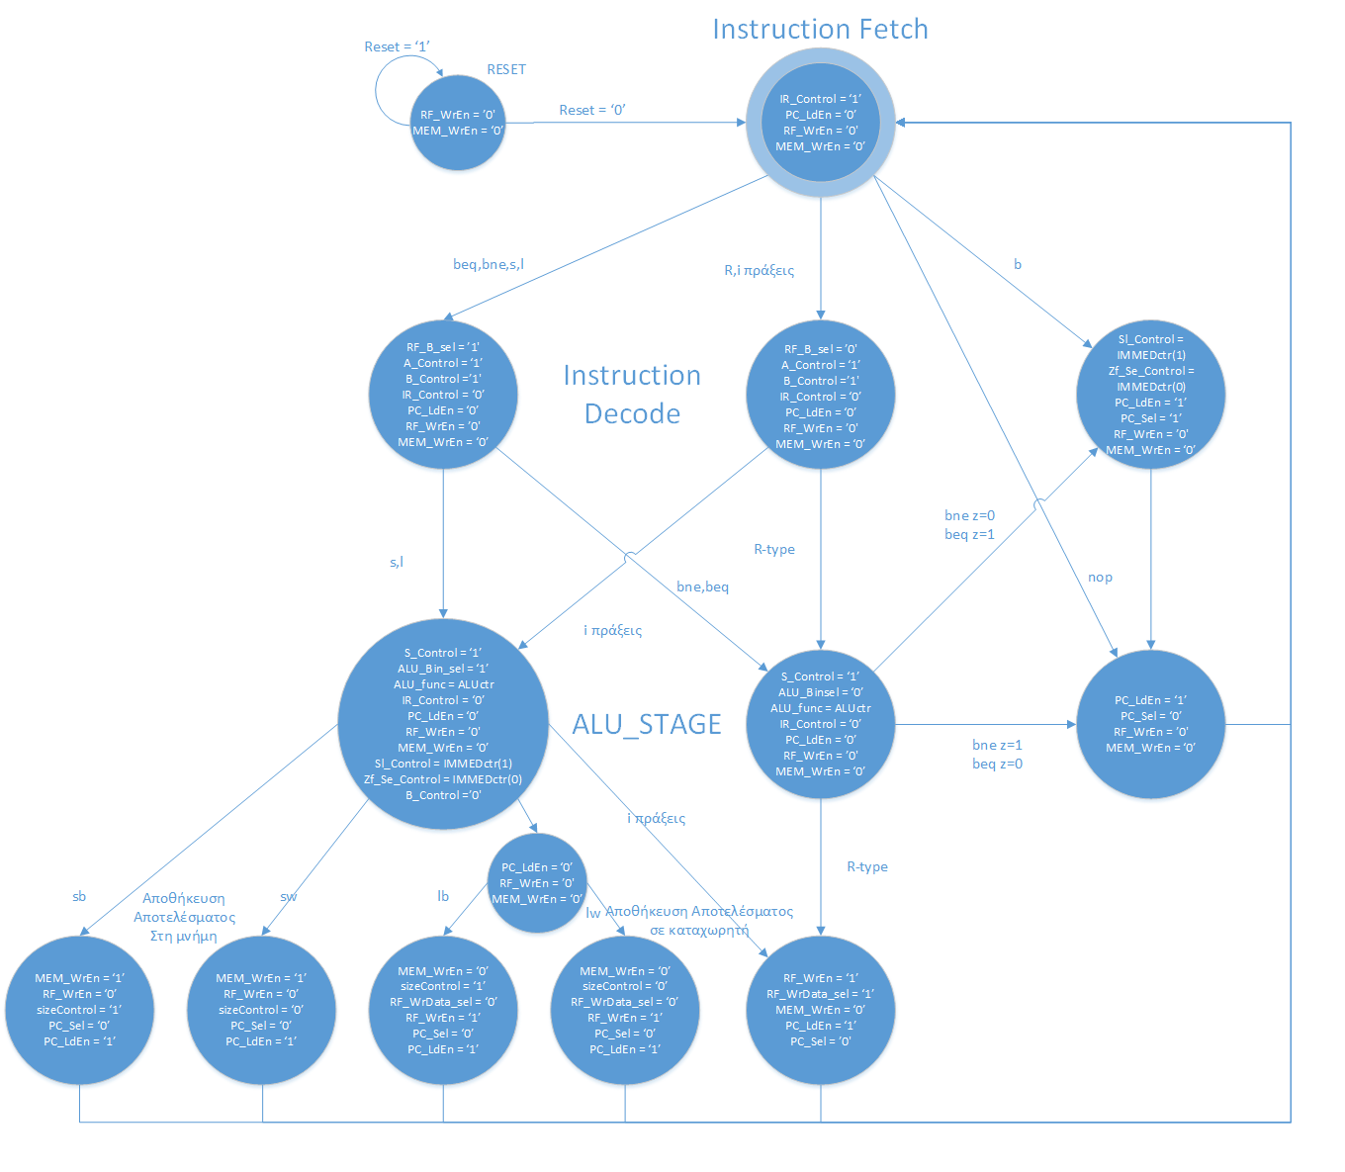

Σήματα ελέγχου για τον Immediate και το ALU Control
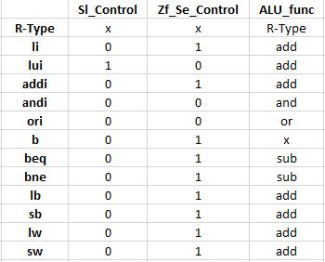

Περιγραφή Άσκησης
Συνδέσαμε τις βαθμίδες του datapath χρησιμοποιώντας την κατάλληλη λογική και καταχωρητές. Πρώτον βάλαμε τον καταχωρητή IR ανάμεσα από το If stage και το Decode stage για να κρατάει την εντολή. Επίσης βάλαμε δύο καταχωρητές στις εξόδους του register file και άλλον ένα στην έξοδο της ALU.
Το control αποτελείται από τρία στοιχεία το Immed Control, το ALU control και την FSM. To Immed control έχει σαν είσοδο το opcode και στέλνει τα ανάλογα σήματα ελέγχου στη μονάδα δημιουργίας του immediate που τον δημιουργεί. Το ALU control δέχεται το func από την εντολή και το Aluctr από την FSM και παράγει το σήμα ελέγχου της ALU.
Η FSM παράγει τα κύρια σήματα ελέγχου για την λειτουργία του datapath. Καταρχήν έχει μία κατάσταση Reset που όσο το σήμα reset είναι 1 το κύκλωμα δεν κάνει τίποτα. Επίσης το σήμα reset μηδενίζει και τον program counter με σκοπό να ξεκινήσει το πρόγραμμα από την αρχή. Όλες οι εντολές ξεκινάνε από το instruction fetch, περνάνε από το instruction decode, μετά αν χρειάζεται περνάνε από την ALU και τέλος εφόσον θέλουν να κρατήσουν το αποτέλεσμα το αποθηκεύουν σε καταχωρητή ή στην μνήμη. Επίσης στον πρώτο κύκλο κάθε εντολής η ίδια η εντολή έρχεται στο control από την είσοδο και όχι από την έξοδο του IR. Αυτό γίνεται γιατί αλλιώς η FSM δεν θα μπορούσε να διαλέξει το σωστό decode stage.
Πιο συγκεκριμένα οι R-type εντολές ξεκινούν από το Instr fetch βάζοντας την εντολή στον καταχωρητή IR. Στο Decode επιλέγουν τους καταχωρητές που θέλουν να διαβάσουν και βάζουν τα αποτελέσματα τους στους καταχωρητές A και B. Στο ALU Stage γίνεται η κατάλληλη πράξη μεταξύ των A και B και το αποτέλεσμα αποθηκεύεται στον S. Στο τελευταίο στάδιο αποθηκεύεται ο S στον καταχωρητή που έχει επιλέξει η εντολή.
Οι i πράξεις ακολουθούν την ίδια λειτουργία με τις R-type στο Instr Fetch και Decode. Στο ALU Stage κάνουν την πράξη μεταξύ του A και του κατάλληλου Immediate που δημιουργείται από το Immed Βox και αποθηκεύει το αποτέλεσμα στον S. Στο τελευταίο στάδιο αποθηκεύουμε τον S στον καταχωρητή που έχει επιλέξει η εντολή.
Η εντολή b μετά το Instr Fetch παίρνει το Immediate που δημιουργείται και τον προσθέτει στον Program Counter. Τελειώνει προσθέτοντας +4 στον PC στον επόμενο κύκλο. Αν τα προσθέταμε στον ίδιο κύκλο θα εκτελείτο πρώτα η εντολή μετά το b και στη συνέχεια θα πήγαινε εκεί που έπρεπε. Αντίθετα οι εντολές beq και bne έχουν πιο σύνθετη πορεία. Μετά το Instr Fetch, στο Decode επιλέγονται οι κατάλληλοι καταχωρητές από το RF και αποθηκεύονται οι τιμές τους στους A και B. Στο στάδιο της ALU γίνεται μία αφαίρεση μεταξύ των Α και Β και αν το αποτέλεσμα είναι μηδέν το σήμα Zero γίνεται 1. Στο τελευταίο στάδιο αν το σήμα Zero ικανοποιεί την προϋπόθεση της εντολής γίνεται μία διακλάδωση όπως στη b. Αλλιώς αν η εντολή είναι αποτυχημένη ο program counter πάει στην επόμενη θέση.
Στις εντολές save και load μετά το Instr Fetch, στο Decode επιλέγονται οι κατάλληλοι καταχωρητές από το RF και αποθηκεύονται οι τιμές τους στους A και B. Έπειτα στο ALU Stage γίνεται μία πρόσθεση μεταξύ του Α και του Immediate και αποθηκεύεται το αποτέλεσμα στον S. Οι εντολές store τελειώνουν βάζοντας την τιμή του S στην διεύθυνση της μνήμης και τον B στην είσοδο δεδομένων της μνήμης. Οι εντολές load βάζουν την τιμή του S στην διεύθυνση της μνήμης και στον επόμενο κύκλο εφόσον το αποτέλεσμα έχει βγει από την μνήμη τα αποθηκεύουν στον κατάλληλο καταχωρητή του RF. Επίσης υπάρχει ένα σήμα sizeControl που επιλέγει στον τελευταίο κύκλο των εντολών αν θα περάσει bit ή byte.
Τέλος υπάρχει και η περίπτωση της εντολής nop που μετά το Instr Fetch αυξάνει τον PC κατά 4 για να πάει το κύκλωμα στην επόμενη εντολή.

Κυμματομορφές
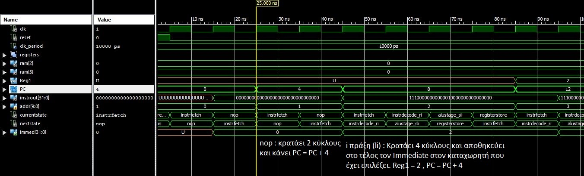
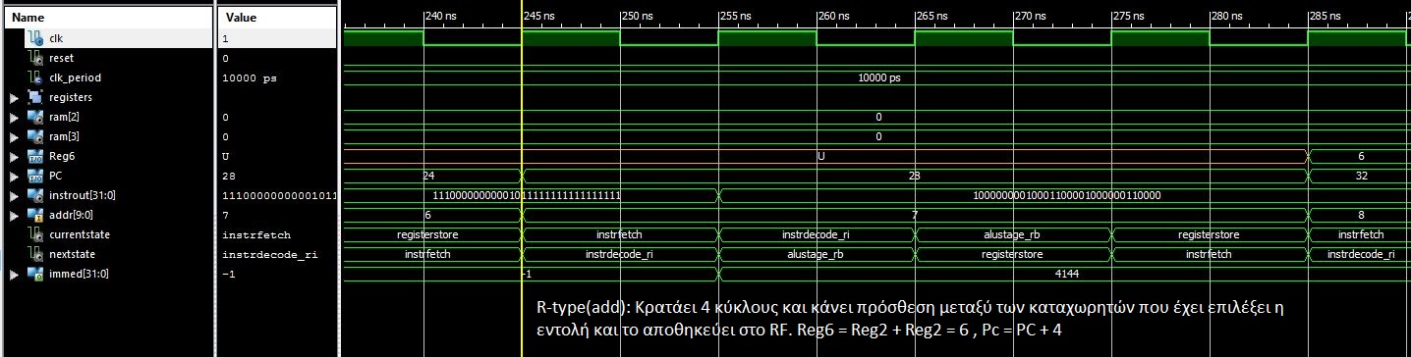
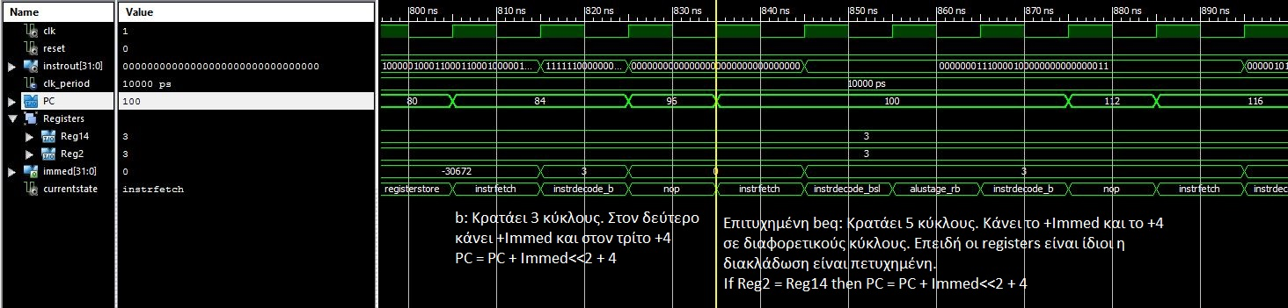
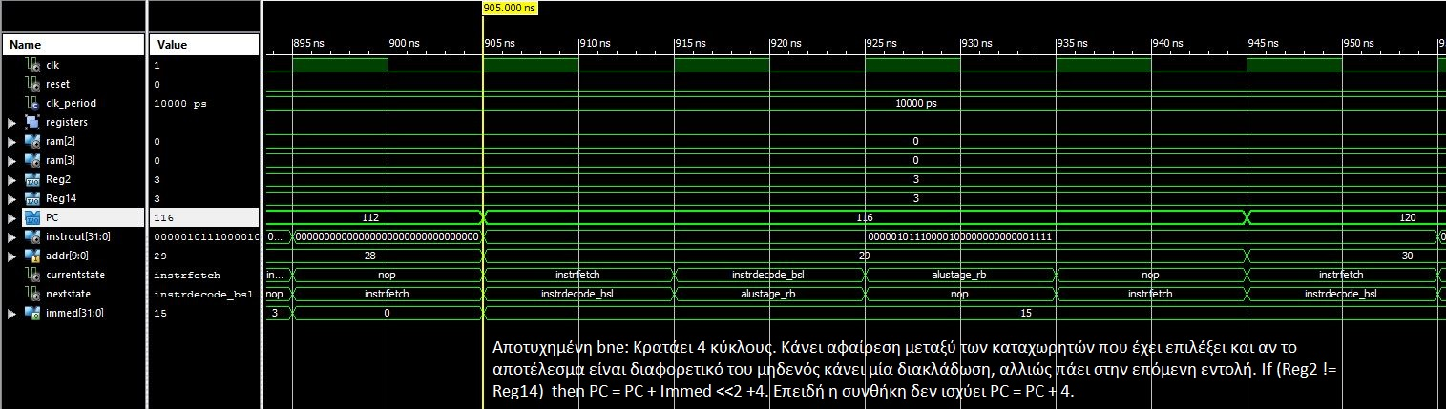
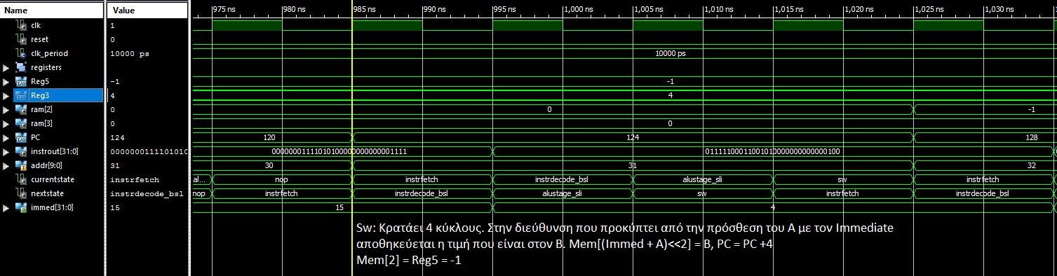
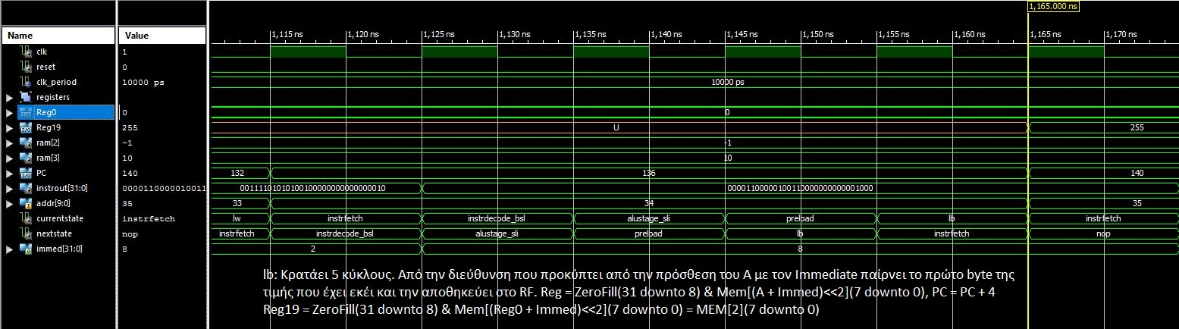

Συμπεράσματα
Μάθαμε πως να κατασκευάζουμε το Control για ένα επεξεργαστή πολλαπλών κύκλων και πως να το συνθέτουμε με το Datapath που φτιάξαμε στο προηγούμενο εργαστήριο.

